El Comité de Basilea revisa las divulgaciones sobre riesgo de mercado y exposiciones soberanas
Publicado el 19 de noviembre de 2021

Los anuncios recientes del Comité de Supervisión Bancaria de Basilea serán notables para aquellos interesados ​​en divulgaciones dentro del Marco de Basilea para la regulación prudencial de los bancos. El Comité ha emitido revisiones a sus requisitos de divulgación de riesgo de mercado, que reflejan cambios a su estándar sobre requisitos de capital mínimo para riesgo de mercado publicado en enero de 2019. Estas actualizaciones entrarán en vigor el 1 de enero de 2023. Además, el Comité ha finalizado las normas para la divulgación voluntaria de exposiciones soberanas, estableciendo modelos para uso de los bancos. Estos solo son obligatorios cuando lo exigen los supervisores a nivel nacional.

Comité de Supervisión Bancaria de Basilea
Revisiones de los requisitos de divulgación del riesgo de mercado

Revisiones de los requisitos de divulgación del riesgo del mercado
1. Introducción
En enero de 2019, el Comité de Supervisión Bancaria de Basilea publicó una nueva versión de los requisitos mínimos de capital para el riesgo de mercado, reemplazando una versión anterior de la norma publicada en enero de 2016. La nueva versión del estándar de riesgo de mercado es estructuralmente diferente de la anterior.
Uno de los principales cambios es la introducción de un enfoque de "semáforo" para los requisitos de capital como consecuencia de la prueba de atribución de pérdidas y ganancias (PLA) para los bancos que utilizan el enfoque de modelos internos (IMA). La consecuencia de fallar la prueba de PLA se ha revisado del antiguo resultado binario de pasar o reprobar a un enfoque de "semáforo" de tres niveles con una "zona ámbar" intermedia. Se considera que las mesas de negociación en la "zona verde" han pasado la prueba de PLA y pueden usar el IMA. Las mesas de negociación en la "zona ámbar" pueden seguir utilizando el IMA, pero estarán sujetas a un recargo de capital. Se considera que las mesas de negociación en la "zona roja" no han rebasado la prueba del EPL y no se les permite utilizar el IMA; en su lugar, deben utilizar el enfoque normalizado (SA) para determinar sus requisitos de capital de riesgo de mercado.
Otro cambio significativo es la introducción del enfoque normalizado simplificado (ASS) como
una alternativa para calcular los requisitos de capital para el riesgo de mercado. Para los bancos que tienen carteras de negociación relativamente pequeñas o no complejas, la SSA, una versión recalibrada del enfoque estandarizado del riesgo de mercado de Basilea 2.5, puede ser utilizada por los bancos en lugar del uso del enfoque estandarizado "completo", sujeto a la aprobación de la supervisión.
En noviembre de 2019, el Comité publicó un documento consultivo (CD) que establecía las propuestas cambios en los requisitos de divulgación del riesgo de mercado establecidos en el capítulo DIS50 del Marco de Basilea. Los cambios propuestos tenían por objeto actualizar los requisitos de divulgación para tener en cuenta los cambios en los requisitos mínimos de capital para el riesgo de mercado y realizar nuevas mejoras para seguir promoviendo la disciplina del mercado. El Comité examinó la información a la Conferencia de Desarme y los cambios finales en las normas de divulgación se resumen en la sección siguiente. Las modificaciones específicas del Marco de Basilea figuran en los anexos 1 y 2 y se reflejarán en la versión consolidada a su debido tiempo.
2. Cambios en los requisitos de divulgación del riesgo de mercado
A continuación, se presentan descripciones de los cambios en las normas de divulgación que el Comité ha acordado realizar a la luz de los comentarios que recibió a su CD de noviembre de 2019.

2.1 Tabla MRA – Requisitos generales de divulgación cualitativa relacionada con riesgo de mercado
La CD no incluyó propuestas para cambiar la tabla MRA, la cual requiere que los bancos describan sus objetivos de gestión de riesgo y políticas de riesgo de mercado de acuerdo con el marco. Sin embargo, en respuesta a los comentarios recibidos, el Comité ha acordado realizar los siguientes cambios:
• El requisito "Una descripción general de la estructura de la mesa de negociación (tal como se define en MAR12)" es aplicable solamente a los bancos que utilizan el IMA, y, por lo tanto, esto se ha trasladado a la Tabla MRB («Divulgación cualitativa para los bancos que utilizan el IMA»).
• Se añade un punto adicional en el cuadro MRA para incluir un requisito cualitativo con respecto a actividades internas de transferencia de riesgos.
• Como consecuencia de la supresión del cuadro MRC (véase la sección 2.4), el 3er punto en
el requisito a) del cuadro MRA se traslada al cuadro MRB (véase la sección 2.3).

2.2 Plantilla MR1 – Riesgo de mercado bajo un enfoque estandarizado
La CD incluyó una propuesta para aclarar el ámbito de aplicación a fin de incluir explícitamente los requisitos de capital de las SA para las mesas de negociación de IMA que han fallado las pruebas de elegibilidad del modelo (es decir, prueba de PLA o retroactiva).
En la retroalimentación se expresó preocupación por el hecho de que la redacción de la descripción podría inducir a error y podría llevar a los bancos a divulgar información patentada. Por lo tanto, el lenguaje del ámbito de aplicación se ha ajustado para abordar estas preocupaciones. Además, se ha simplificado el requisito cualitativo de una descripción adjunta y se ha eliminado cualquier redacción que pueda interpretarse en el sentido de que solicita información individual a nivel de escritorio.

2.3 Tabla MRB – Divulgaciones cualitativas para los bancos que utilizan IMA
El CD incluyó una propuesta para actualizar las definiciones en la tabla y sus instrucciones para reflejar mejor el estándar de riesgo de mercado de enero de 2019. En respuesta a los comentarios recibidos, se realizan nuevos cambios para aclarar que en la parte (C) del cuadro se requiere una descripción general de la metodología para cada categoría de factores de riesgo no modelables (FRNM), en lugar de la metodología para cada FRNM individual. Además, como resultado del cambio propuesto en el cuadro MRA y la supresión del cuadro MRC, en el cuadro MRB se incluye una descripción general de la estructura de la mesa de negociación y los tipos de instrumentos negociados por las mesas de negociación de IMA.

2.4 Tabla MRC – Estructura de las mesas para los bancos que utilizan el IMA
La Conferencia de Desarme incluyó los ajustes propuestos a este cuadro para especificar un umbral de materialidad para la divulgación de información relativa a las mesas de negociación individuales. Los encuestados expresaron su preocupación por la utilidad y la comparabilidad de este cuadro, ya que una mayor granularidad en los requisitos de divulgación puede hacer que la información sea menos comparable. A los preparadores de la divulgación también les preocupaba que la divulgación individual a nivel de mesa de negociación pudiera dar lugar a que los bancos publicaran información patentada. Por ejemplo, se citó que, en particular, la nueva inclusión o exclusión de una mesa de negociación en el cuadro MRC puede revelar las estrategias comerciales o las decisiones comerciales estratégicas del banco. Además, a los preparadores de la divulgación les preocupaba la carga de preparación, que se consideraba desproporcionada en comparación con el valor de la información proporcionada a los usuarios de la divulgación. Los usuarios de divulgación citaron que una lista de verificación de instrumentos y principales riesgos por parte de cada mesa de negociación no es particularmente informativa. Por lo tanto, se eliminó la tabla.

2.5 Plantilla MR2 – Riesgo de mercado IMA
El CD incluyó cambios significativos propuestos a esta plantilla para proporcionar una divulgación completa de los requisitos de capital para los bancos que utilizan el IMA para la totalidad o parte de sus carteras de negociación. Se han mantenido los principales cambios propuestos en el CD, pero también se ha ampliado la plantilla para incluir el contenido de una versión reducida de la antigua plantilla MR3 («RWA flow statements of market risk for trading desks under the IMA»), como se analiza a continuación.

2.6 Plantilla MR3 – Declaraciones de flujo RWA de riesgo de mercado para mesas de negociación bajo el IMA
La CD incluyó propuestas para ampliar esta plantilla a fin de incluir tres columnas que reflejaran algunos de los nuevos elementos de los requisitos de capital en virtud de la IMA, a saber, el recargo de la RWA de la RWA para las mesas de negociación ámbar, la RWA de la IMA para las mesas de operaciones verdes y ámbar, y la RWA total de la SA para las mesas de negociación que no pueden utilizar la IMA. Reflexionando sobre los comentarios a la Conferencia de Desarme, el Comité convino en que la divulgación requerida en MR3 era demasiado detallada y que el carácter facultativo de ciertas filas limitaba su utilidad. En consecuencia, el Comité acordó fusionar los elementos útiles de la plantilla MR3 con la plantilla MR2 y eliminar MR3 del marco de divulgación. Este cambio reducirá la carga de los informes regulatorios en términos de número de plantillas que los bancos deben completar. La frecuencia requerida de divulgación de la plantilla fusionada se establece en trimestralmente.

2.7 Plantilla MR4 – Riesgo de mercado bajo el enfoque estandarizado simplificado
El CD incluyó una nueva plantilla MR4 para establecer los requisitos de riesgo de mercado en virtud de la SSA. Esta plantilla se ha finalizado tal como se presenta en el CD y se ha renombrado como Plantilla MR3.

2.8 Aclaración del ejemplo en DIS99
Para aclarar la aplicación de la plantilla MR2 y la plantilla MR3, la Conferencia de Desarme incluyó un nuevo texto propuesto para incluir en el capítulo DIS99 (ejemplos trabajados) del Marco de Basilea consolidado. Los ejemplos se han revisado a la luz de la decisión de fusionar la plantilla MR2 con la plantilla MR3.

Anexo 1: Revisiones del capítulo DIS50 – Riesgo de mercado
Introducción
50.1 La sección de riesgo de mercado incluye los requisitos de capital de riesgo de mercado calculados para la libreta de negociación y las exposiciones de la libreta de operaciones bancarias que están sujetas a un requisito de capital de riesgo de mercado en MAR10 to MAR33 MAR40. También incluye los requisitos de capital para las posiciones de titulización mantenidas en el libro de trading. Sin embargo, incluye los requisitos de capital de riesgo de crédito de contraparte que se aplican a las mismas exposiciones que se notifican en DIS42.

50.2 Los requisitos de divulgación en virtud de esta sección son:
Información general sobre riesgo de mercado
(1) Tabla MRA – Requisitos generales de divulgación cualitativa relacionados con el riesgo de mercado
Riesgo de mercado bajo el enfoque estandarizado
(2) Plantilla MR1 – Riesgo de mercado bajo el enfoque normalizado
Riesgo de mercado bajo el enfoque de modelos internos (IMA)
(3) Tabla MRB – Información cualitativa para los bancos que utilizan el IMA
(4) Tabla MRC – Estructura de las mesas de negociación de los bancos que utilizan el IMA
(5) (4) Plantilla MR2 – Mercado de riesgos para bancos que utilizan el IMA por tipo de riesgo
(6) Plantilla MR3 – Estados de flujo de activos ponderados por riesgo (RWA) de exposiciones al riesgo de mercado en el marco de la IMA
Riesgo de mercado en el marco del enfoque normalizado simplificado (SSA)
(5) Plantilla MR3 – Riesgo de mercado con arreglo al enfoque normalizado simplificado

Tabla MRA: Requisitos generales de divulgación cualitativa relacionados con el riesgo de mercado
Propósito: Proporcionar una descripción de los objetivos y políticas de gestión de riesgos para el riesgo de mercado tal como se describe en MAR11.1.
Ámbito de aplicación: La table es obligatoria para todos los bancos que están sujetos al marco de riesgo de mercado.
Contenido: Información cualitativa.
Frecuencia: Anual.
Formato: Flexible.

Los bancos deben describir sus objetivos y políticas de gestión de riesgos para el riesgo de mercado de acuerdo con el marco de la siguiente manera:
(a) Estrategias y procesos del banco que deberán incluir una explicación y/o descripción de:
• Los objetivos estratégicos del banco en la realización de actividades comerciales, así como los procesos implementados para identificar, medir, monitorear y controlar los riesgos de mercado del banco, incluidas las políticas de cobertura de riesgos y las estrategias / procesos para monitorear la efectividad continua de las coberturas.
• Una descripción general de la estructura del escritorio (como definido en MAR12)
• Tipos de instrumentos o categorías incluidos en los escritorios que no están cubiertos por la plantilla MRC.
• Políticas para determinar si una posición se designa como negociación, incluida la definición de posiciones obsoletas y las políticas de gestión de riesgos para monitorear esas posiciones. Además, los bancos deben describir los casos en que los instrumentos se asignen al libro de negociación o bancario en contra de las presunciones generales de su categoría de instrumentos y del valor razonable bruto y de mercado de dichos casos, así como los casos en que los instrumentos se hayan trasladado de un libro a otro desde el último período de notificación, incluido el valor razonable bruto de dichos casos y el motivo del movimiento.
• Descripción de las actividades internas de trasferencia de riesgos, incluidos los tipos de mesa de trasferencia de riesgos internos (RBC25).

(b) La estructura y organización de la función de gestión del riesgo de mercado, incluida una descripción de la estructura de gobernanza del riesgo de mercado establecida para aplicar las estrategias y los procesos del banco examinados en la fila superior.
(c) El alcance y la naturaleza de los sistemas de notificación y/o medición de riesgos.

Plantilla MR1: Riesgo de mercado bajo el enfoque estandarizado
Propósito: Proporcionar los componentes del requisito de capital bajo el enfoque estandarizado para el riesgo de mercado.
Ámbito de aplicación: La plantilla es obligatoria para los bancos que tienen parte o la totalidad de sus requisitos de capital de riesgo de mercado medidos de acuerdo con el enfoque estandarizado.
Para los bancos que utilizan el enfoque de modelos internos (IMA), el requisito de capital de enfoque estandarizado en esta plantilla debe calcularse en función de las carteras en las mesas de negociación que no utilizan el IMA (es decir, las mesas de negociación que no se consideran elegibles para usar el IMA según los términos de MAR30.4).
Contenido: Capital obligatorio (tal como se define en MAR20 a MAR23 del marco de riesgo de mercado).
Frecuencia: Semestral
Formato: Corregido. Se pueden agregar filas adicionales para el desglose de otros riesgos.
Narrativa adjunta: Se espera que los bancos complementen la plantilla con un comentario narrativo para explicar cualquier cambio significativo durante el período del informe y los principales impulsores de dichos cambios. En particular, la descripción debe informar sobre los cambios en el ámbito de aplicación, incluidos los cambios debidos a que las mesas de negociación deben describir o proporcionar una lista de las mesas de negociación que utilizan el enfoque normalizado a efectos de capital regulatorio. Además, los bancos deben explicar cualquier cambio en el alcance de las posiciones para las que se calculan los requisitos de capital utilizando el enfoque normalizado.

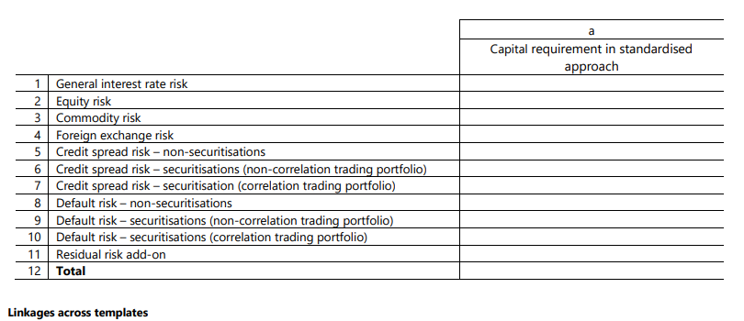

Tabla MRB: Divulgaciones cualitativas para los bancos que utilizan el IMA
Propósito: Proporcionar el alcance, las principales características y las opciones de modelización clave de los diferentes modelos utilizados para el cálculo de los riesgos de mercado de los requisitos de capital utilizando el IMA.
Ámbito de aplicación: El cuadro es obligatorio para todos los bancos que utilizan el IMA para calcular los requisitos de capital de riesgo de mercado. Para proporcionar información significativa a los usuarios sobre el uso de modelos internos por parte de un banco, el banco debe describir las principales características de los modelos utilizados a nivel de todo el grupo (según el alcance de la consolidación regulatoria) y explicar en qué medida representan todos los modelos utilizados a nivel de todo el grupo. El comentario debe incluir el porcentaje de los requisitos de capital cubiertos por los modelos descritos para cada uno de los modelos regulatorios (déficit esperado (ES), requisito de capital de riesgo por incumplimiento (DRC) y déficit esperado estresado (SES) para factores de riesgo no modelables (NMF).
Contenido: Información cualitativa.
Frecuencia: Anual.
Formato: Flexible.
(A) Los bancos deben proporcionar una descripción general de la estructura de la mesa de negociación (tal como se define en MAR12) y los tipos de instrumentos incluidos en las mesas de negociación de IMA.
(BA) Para los modelos ES, los bancos deben proporcionar la siguiente información:
(a) Una descripción de las actividades y los riesgos de las mesas de negociación cubiertos por los modelos ES. Cuando proceda, los bancos también deben describir las principales actividades y riesgos de las mesas de negociación no incluidos en los cálculos reglamentarios de la ES (debido a la falta de datos históricos o restricciones del modelo) y tratados en virtud de otras medidas (como los tratamientos específicos permitidos en algunas jurisdicciones).
(b) Los criterios de solidez en los que se basa la evaluación de la adecuación del capital interno (por ejemplo, las pruebas de resistencia prospectivas) y una descripción de las metodologías utilizadas para lograr una evaluación de la adecuación del capital que sea coherente con las normas de solidez.
(c) Una descripción general del modelo o modelos ES. Por ejemplo, los bancos pueden describir si el modelo o modelos se basan en simulaciones históricas, simulaciones de Monte Carlo u otros métodos analíticos apropiados, y el período de observación de los ES basado en observaciones estresadas (ESR, S) y métodos de ponderación de datos para el cálculo de los ES del período actual.
(d) Frecuencia de actualización de los datos. La frecuencia con la que se actualizan los datos del modelo.
(e) Una descripción del cálculo de la ES basada en las observaciones actuales y subrayadas de las pruebas de resistencia aplicadas a las principales carteras significativas que se modelan. Por ejemplo, los bancos pueden describir el conjunto reducido de factores de riesgo utilizados para calibrar el período de estrés, y el conjunto completo de factores de riesgo, la proporción de las variaciones en el ES completo que se explica por el conjunto reducido de factores de riesgo y el período del horizonte de observación utilizado para identificar los 12 meses más estresantes.
(BC) NMRFsSES
(a) Una descripción general de cada metodología utilizada para lograr una evaluación de capital para las categorías de NMF que sea compatible con la norma de solidez requerida.

(CD) Los bancos que utilizan modelos internos para determinar la RDC deben proporcionar la siguiente información:
(a) Una descripción general de la metodología: información sobre las características y el alcance del valor en riesgo (VaR) y si se utilizan diferentes modelos para diferentes clases de exposición. Por ejemplo, los bancos pueden describir el rango de probabilidad de impago (PD) por parte de los deudores en los diferentes tipos de posiciones, los enfoques utilizados para corregir los DP optimizados en el mercado según corresponda, el tratamiento de la compensación, el riesgo de base entre las exposiciones largas y cortas de diferentes deudores, el desajuste entre una posición y su cobertura y las concentraciones que pueden surgir dentro y entre las clases de productos durante las condiciones de estrés.
(b) La metodología utilizada para lograr una evaluación de capital que sea coherente tanto con la norma de solidez requerida como con mar33.18 a mar33.39.
(ED) Validación de modelos y procesos de modelización.
(ca) Los enfoques utilizados en la validación de los modelos y procesos de modelización, describiendo los enfoques generales utilizados (por ejemplo, pruebas de resistencia, análisis de sensibilidad, análisis de escenarios), y los tipos de supuestos y puntos de referencia en los que se basan.

Tabla MRC: Estructura de las mesas de negociación de los bancos que utilizan el IMA

Propósito: Proporcionar una visión general de la estructura de las mesas de negociación de un banco relevantes para el IMA.
Ámbito de aplicación: La plantilla es obligatoria para todos los bancos que utilizan el IMA.
Contenido: Información cualitativa. Los bancos deben divulgar por separado todas las mesas de negociación que creen que son representativas de su libro de negociación bajo IMA y, como mínimo, las cinco mesas de negociación con el mayor requisito de capital independiente agregado bajo IMA. Los bancos deben marcar la celda para cada categoría de riesgo a la que da lugar una mesa de negociación y cada categoría de productos negociados por una mesa de operaciones. Cuando una mesa de operaciones da lugar a más de un tipo de riesgo, se deben marcar todos los principales riesgos generados por esa mesa de operaciones. Podrá facilitarse información cualitativa sobre los diferentes tipos de riesgos cubiertos, especialmente para los riesgos identificados como "otros". Cuando una mesa de operaciones opera más de un tipo de instrumento, todos los tipos principales de instrumentos negociados por esa mesa de operaciones deben ser marcados.
Frecuencia: Semestral.
Formato: Flexible. Se pueden agregar columnas, especialmente si la categoría de riesgo o producto comercial no se ajusta a una o algunas características del escritorio.
Descripción adjunta: Los bancos deben decidir cuál de sus mesas de negociación estará sujeta a los requisitos de divulgación en esta tabla y en la Plantilla MR2 y explicar las razones de la
selección y por qué es representativa de la cuenta de negociación del banco bajo IMA. Los bancos deben proporcionar información sobre el número de mesas de negociación bajo IMA que no se divulgan individualmente en este, así como sobre los principales riesgos y principales productos negociados por esas mesas de negociación.

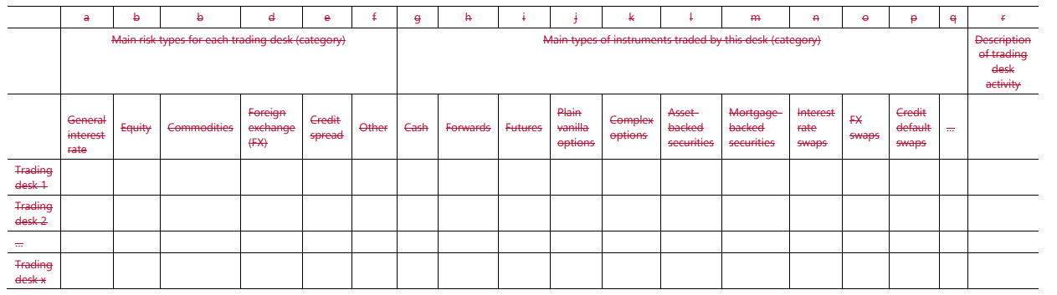

Plantilla MR2: Riesgo de mercado para los bancos que utilizan el IMA por tipo de riesgo

Propósito: Proporcionar los componentes del requisito de capital en virtud del IMA para el riesgo de mercado por tipo de riesgo.
Ámbito de aplicación: La plantilla es obligatoria para los bancos que utilizan el IMA para parte o la totalidad de su riesgo de mercado para la regulación de cálculos de capital.
Contenido: Cálculo de los requisitos de capital (tal como se definen en MAR33) a nivel de todo el grupo (según el alcance de la consolidación regulatoria).
Frecuencia: Semestral en base a datos del trimestre anterior en su caso. Trimestral.
Formato: Corregido.
Narrativa adjunta: Los bancos deben informar los componentes de su requerimiento de capital total que se incluyen para su medida más reciente y los componentes que se incluyen para su promedio de los 60 días anteriores para ES, IMCC y SES, y 12 semanas para DRC. Los bancos también deben proporcionar una comparación de las estimaciones de VaR con las ganancias / pérdidas reales experimentadas por el banco, con un análisis de "valores atípicos" importantes en los resultados de backtest. También se espera que los bancos incluyan las cifras correspondientes del trimestre anterior en esta plantilla y expliquen cualquier cambio significativo en las cifras actuales en la sección narrativa.

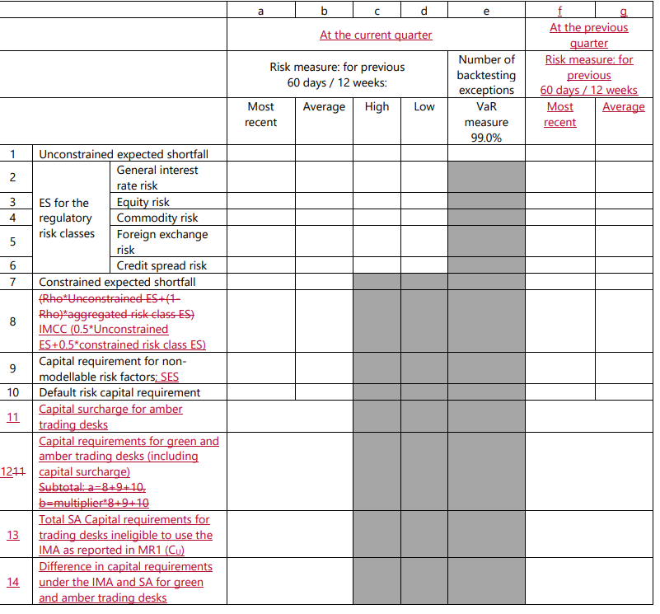

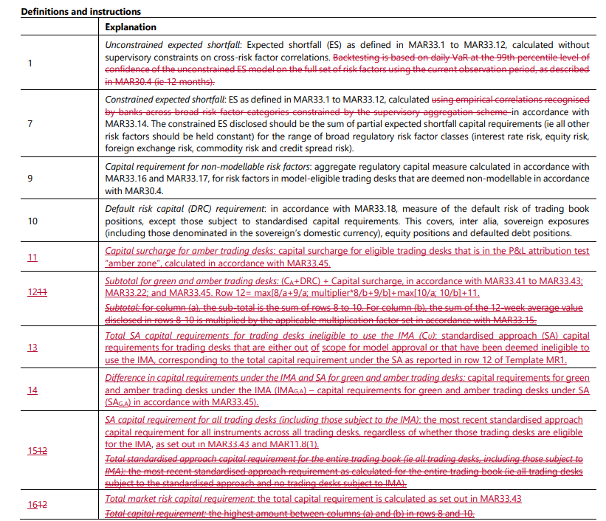

Linkages across templates
[MR2:12]16 minus MR2:13] is equal to [OV1 22/c]
[MR2:16 minus MR2:13] x 12.5 is equal to [CMS1 5/a] (The linkage to “Template CMS1: Comparison of modelled and standardised RWA at risk level” will not hold if a bank using the standardised approach for market risk also uses SEC-IRBA and/or SEC-IAA when determining the default risk charge component for securitisations held in the trading book.)
[MR2:13] x 12.5 is equal to [CMS1 5/b] (The linkage to “Template CMS1: Comparison of modelled and standardised RWA at risk level” will not hold if a bank using the standardised approach for market risk also uses SEC-IRBA and/or SEC-IAA when determining the default risk charge
component for securitisations held in the trading book.)
[MR2:16] x 12.5 is equal to [CMS1 5/c]
Revisions to market risk disclosure requirements 11
[MR2:15] x 12.5 is equal to [CMS1 5/d] (The linkage to “Template CMS1: Comparison of modelled and standardised RWA at risk level” will not hold if an AI using the standardised approach for market risk also uses SEC-IRBA and/or SEC-IAA when determining the default risk charge component for securitisations held in the trading book.

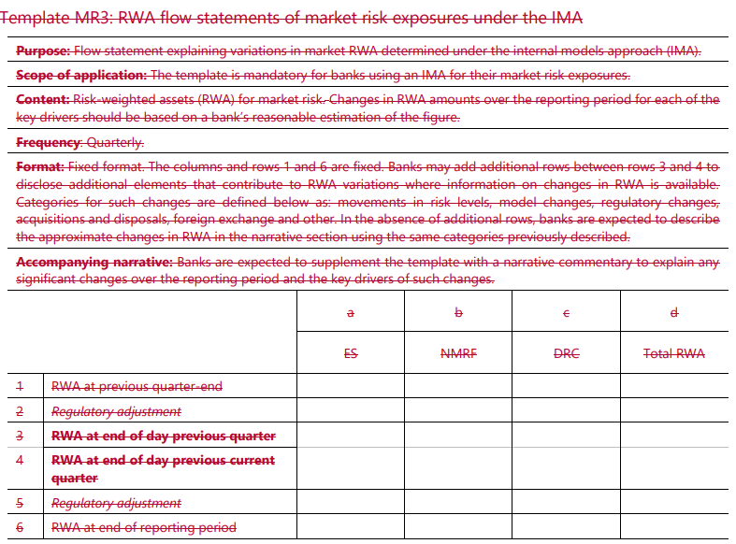
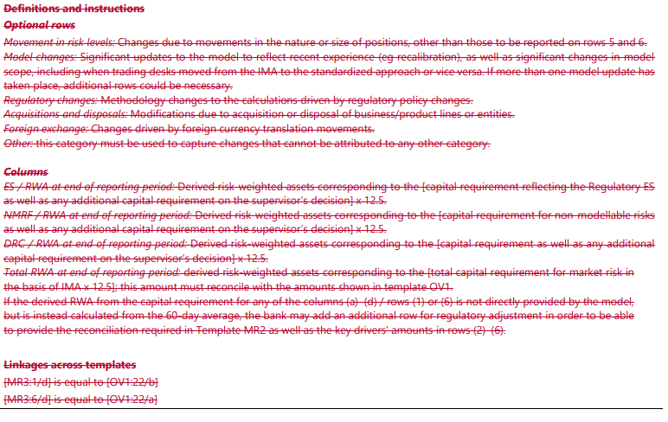

Template MR3: Market risk under the simplified standardised approach
Purpose: Provide the components of the capital requirement under the simplified standardised approach for market risk.
Scope of application: The template is mandatory for banks that use the simplified standardised approach to determine
market risk capital requirements.
Content: Capital requirement (as defined in MAR40 of the market risk framework).
Frequency: Semiannual.
Format: Fixed. Additional rows can be added for the breakdown of other risks.
Accompanying narrative:

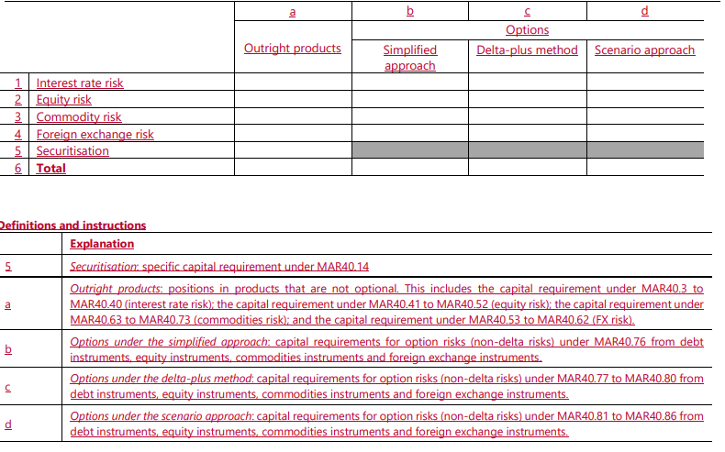

Anexo 2: Revisiones del capítulo DIS99 – Ejemplo trabajado
Con el fin de proporcionar a los usuarios y preparadores de la divulgación de riesgos de mercado orientación sobre la finalización de la plantilla MR2, se introducirá una nueva versión de DIS99 – Ejemplos trabajados, con efecto a partir del 1 de enero de 2023. En relación con la versión actual del DIS99, el párrafo DIS99.4 se sustituirá por los dos nuevos párrafos que figuran a continuación.
Plantilla MR2 – ilustración 99.4 Los párrafos siguientes describen las provisiones pertinentes para los componentes de los cálculos de los requisitos de capital de la IMA

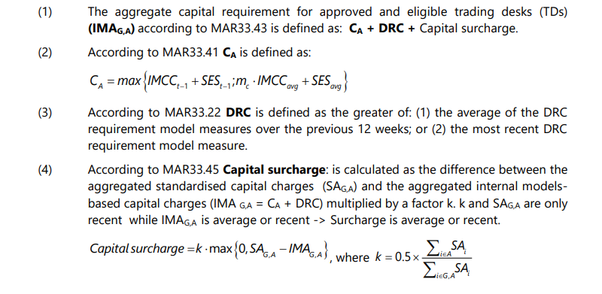
Ejemplo: ilustración de la especificación correcta para la fila 12 en la plantilla MR2
99.5 Aplicación de las fórmulas establecidas en MAR33.22, MAR33.41, MAR33.43 y MAR33.45 (marcadas en azul abajo), los componentes relevantes para LA AC [ya sea el más reciente (8 + 9) o el promedio de 1.5 * 8 + 9] y la RDC deben tomar el valor mayor respectivamente del "más reciente" y el "promedio" (marcado en rojo). Esto da como resultado los requisitos de capital total de las mesas de negociación verdes y ámbar (incluido el recargo de capital) de 485.

